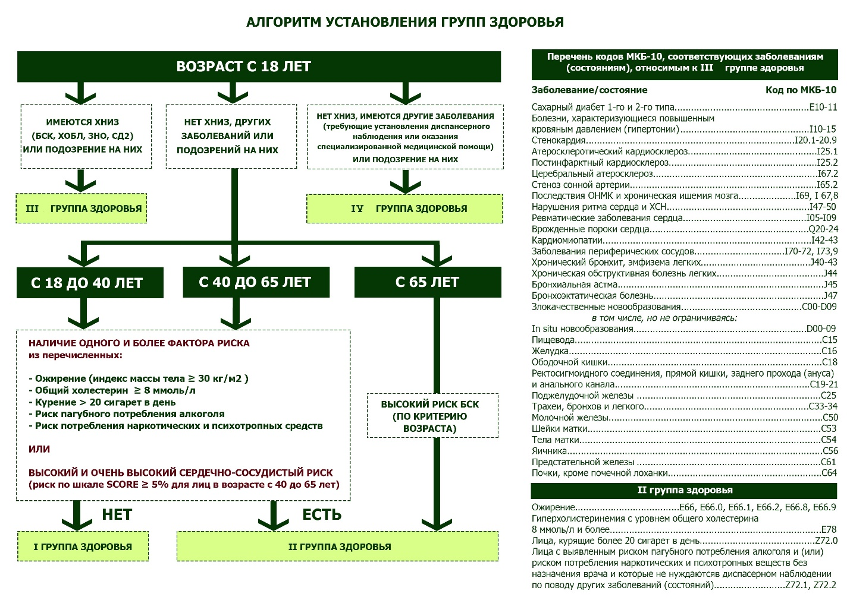

**I группа здоровья** - граждане, у которых не установлены хронические неинфекционные заболевания, отсутствуют факторы риска развития таких заболеваний или имеются указанные факторы риска при низком или среднем абсолютном сердечно-сосудистом риске и которые не нуждаются в диспансерном наблюдении по поводу других заболеваний (состояний).

**II группа здоровья** - граждане, у которых не установлены хронические неинфекционные заболевания, но имеются факторы риска развития таких заболеваний при высоком или очень высоком абсолютном сердечно-сосудистом риске, а также граждане, у которых выявлено ожирение и (или) гиперхолестеринемия с уровнем общего холестерина 8 ммоль/л и более, и (или) лица курящие более 20 сигарет в день, и (или) лица с выявленным риском пагубного потребления алкоголя и (или) риском потребления наркотических средств и психотропных веществ без назначения врача, и которые не нуждаются в диспансерном наблюдении по поводу других заболеваний (состояний).

**III группа здоровья** - граждане, имеющие хронические неинфекционные заболевания, требующие установления диспансерного наблюдения или оказания специализированной, в том числе высокотехнологичной, медицинской помощи, а также граждане с подозрением на наличие этих заболеваний (состояний), нуждающиеся в дополнительном обследовании

**IV группа здоровья** - граждане, не имеющие хронические неинфекционные заболевания, но требующие установления диспансерного наблюдения или оказания специализированной, в том числе высокотехнологичной, медицинской помощи по поводу иных заболеваний, а также граждане с подозрением на наличие этих заболеваний, нуждающиеся в дополнительном обследовании.